青海省2024年初中学业水平考试
生物学
注意事项：
1．本试卷满分为110分，其中生物学50分，地理60分，考试时间120分钟
2．本试卷为试题卷，请将答案写在答题卡上，否则无效。
3．答卷前请将密封线内的项目填写清楚。
生物学部分
一、单项选择题（共12小题，每小题2分，共24分）
七月初，青海省门源县油菜花竞相绽放，形成百里油菜花海壮观景象，被誉为“百里画廊”。（据此完成下面小题）
1. 小美一家去门源看油菜花时拍了一张照片（下图）。图中两种生物共有的细胞结构是（ ）
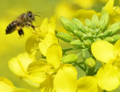
A. 细胞壁 B. 细胞核 C. 叶绿体 D. 液泡
2. 油菜花在生物体的结构层次上属于（ ）
A. 细胞 B. 组织 C. 器官 D. 系统
盐碱地是粮食增产的“潜在粮仓”。当前，盐碱地综合利用是一个世界性难题。据报道，相关领域科研专家在青海重度盐碱地成功种植了蕨麻，这是我国在重度盐碱地成功种植植物的先例。科研专家还在柴达木盆地开展了青稞等粮食作物的耐盐碱性研究。（据此完成下面小题）
3. 蕨麻从盐碱地中吸收水分和无机盐的主要部位是下图中的（ ）
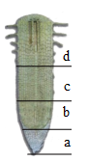
A. a B. b C. c D. d
4. 青稞通过种子繁殖后代，这种生殖方式属于（ ）
A. 有性生殖 B. 出芽生殖 C. 分裂生殖 D. 孢子生殖
我国是世界上最早从事桑蚕织丝业的国家，自古就有“东方丝国”的美称。某校开展了以“美丽中国蚕”为主题的实践活动，同学们在活动中观察到了家蚕一生的变化。（据此完成下面小题）
5. 小丽查阅资料得知家蚕幼虫的食物是桑叶。她买了一些新鲜桑叶，为防止桑叶腐败将其放置冰箱冷藏，这样做的主要原因是（ ）
A. 没空气，细菌和真菌因缺氧死亡
B. 温度低，抑制细菌和真菌的生长繁殖
C. 没空气，桑叶的呼吸作用会增强
D. 温度低，桑叶中的有机物完全不分解
6. 下图是小青在饲养家蚕过程中拍摄不同发育时期的照片，请你帮他按正确的发育过程排序（ ）
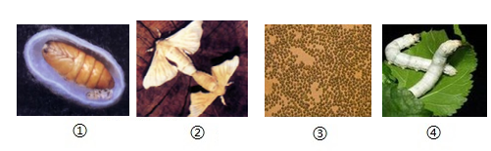
A. ③④①② B. ③①②④ C. ③④②① D. ③②①④
7. 小海查阅资料得知，我国桑蚕养育专家将水母的绿色荧光蛋白基因转移到桑蚕体内，培育出了能吐绿色荧光蚕丝的新品种。这种技术属于（ ）
A. 组织培养技术 B. 发酵技术 C. 转基因技术 D. 克隆技术
随着全民健身战略深入推进，越来越多的人爱上形式多样的健身运动。走在街头，处处都是运动场，人人都是运动员，有跑步的、骑行的、玩滑板的、跳锅庄的……（据此完成下面小题）
8. 跳锅庄舞是青海人民喜欢的一种健身方式。下列有关说法正确的是（ ）
①跳舞时各种动作的动力来自肌肉
②跳舞仅依靠运动系统完成
③跳舞时气体在肺部完成交换
④跳舞时靠大脑来维持身体的平衡
⑤跳舞需要后天学习，属于学习行为
A. ①②③ B. ②③④ C. ①③⑤ D. ②④⑤
9. 运动过程中，人体代谢产生的多余的水、无机盐和尿素等在____________中形成尿液。（ ）
A.  B. 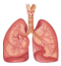 C.  D. 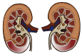
世界卫生组织将健康定义为一种身体上、心理上和社会适应方面的良好状态。青少年正处于青春期发育阶段，选择良好的生活方式，有利于青少年健康快乐的成长。（据此完成下面小题）
10. 2024年6月6日，是全国第29个“爱眼日”。保护视力要养成良好的用眼习惯，若长期不良用眼可能会使眼球的晶状体曲度过____________，造成近视，矫正时应正确佩戴____________。（ ）
A. 大 凸透镜 B. 大 凹透镜 C. 小 凸透镜 D. 小 凹透镜
11. 良好的生活方式是健康人生的基础。下列不属于健康生活方式的是（ ）
A. 合理安排时间，按时作息
B. 不吸烟、不喝酒，拒绝毒品
C 坚持体育锻炼，强健体魄
D. 多吃高脂肪食品，增强体质
12. 心情愉快是青少年心理健康的核心。当遇到情绪问题困扰时，我们不应该（ ）
A. 听音乐、散步 B. 约同学打球
C. 任意宣泄情绪 D. 参加社团活动
二、非选择题（共5大题，每空1分，共26分）
13. 请阅读资料，分析作答：
资料一：多年来，青海省通过实施野生动植物迁地保护、野外濒危物种拯救等一系列具体措施，为野生动植物的栖息提供了良好生存环境。据相关数据统计，目前全省分布有陆生野生动物665种，国家一级重点保护野生动物40种，主要有雪豹、黑颈鹤、荒漠猫、黑鹳等，国家一级重点保护野生植物1种，大型真菌260多种。青海生物多样性绽放多样之美。
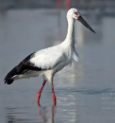
资料二：随着湿地保护措施的完善，生态环境持续改善，大量候鸟在青海省境内停留、休憩，一幅人与自然和谐共融的生动画卷尽收眼底。2024年3月，国家一级保护动物东方白鹳（图）现身青海湖近湖——水草丰茂的甘子河湿地。东方白鹳食性杂，主要以小鱼、蛙、昆虫等为食。此次东方白鹳现身青海湖，充分说明青海湖的生态环境持续向好。
（1）资料一中划线部分体现了生物多样性中的____________多样性。
（2）根据资料二，写出一条食物链：____________。东方白鹳和蛙之间既存在捕食关系，又存在____________关系。
（3）东方白鹳的呼吸方式独特，可用气囊辅助____________呼吸，为飞行提供充足的氧气。
（4）作为一名中学生，在保护生物多样性方面，你还可以为美丽家乡做些什么？____________（答一条即可）
14. 春夏交替之际，是甲流等常见传染病的高发期。王某因发烧、头晕、乏力等症状去医院检查，下图是王某的血液检验报告单（显示部分内容）。请分析作答：
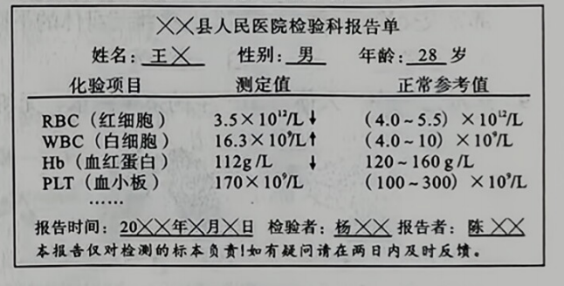
（1）从传染病流行的基本环节分析，甲流患者属于____________。
（2）王某在抽血时，针刺入的血管是____________。
（3）报告单显示，王某的白细胞数目比正常值____________，医生判断他可能被致病菌感染。
（4）医生根据报告单及其症状初步判断王某贫血，建议他多吃含____________（无机盐）和蛋白质丰富食物。
（5）如果王某再次患同样的病，他想服用上次剩余的药物，服药前应注意哪些事项？____________（答一条即可）
15. 性状的遗传实质是亲代通过生殖过程把基因传递给子代。在有性生殖过程中，精子和卵细胞是基因在亲子代间传递的“桥梁”。图1表示生殖过程示意图，图2表示女性生殖系统示意图，图3表示某家庭眼睑性状的遗传图解。请分析作答：
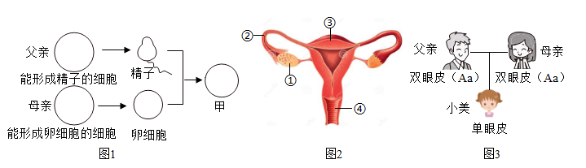
（1）图1中的甲是____________细胞，该细胞在图2的____________（填图中序号）中形成。
（2）据图3分析，双眼皮与单眼皮是一对____________，其中显性性状是____________。
（3）图3中小美的单眼皮基因组成是____________。
16. 神舟十八号航天员乘组在轨期间，各项空间科学实（试）验稳步推进。在问天实验舱内，4条斑马鱼（图1）、金鱼藻和微生物组成了小型水生生态系统（图2）。科学家将研究空间环境对鱼类生长发育、生态系统运行与物质循环的影响，实现中国在空间培养脊椎动物方面的突破。请分析作答：
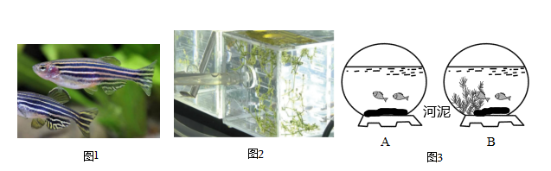
（1）斑马鱼、金鱼藻和微生物组成小型水生生态系统的____________部分。
（2）在问天舱中，金鱼藻通过____________作用产生氧气供斑马鱼呼吸，鱼呼出的____________被藻类吸收利用。斑马鱼产生的粪便由____________分解，为藻类生长提供养料。
（3）某生物兴趣小组同学根据小型水生生态系统模拟制作了如图3的两个生态瓶，放在阳光充足、温度适宜的环境中。几天后，发现B瓶中的小鱼比A瓶中的小鱼活跃。请你分析A瓶中的小鱼不活跃的原因可能是____________。
17. 豆芽是我国的一种传统食物，已有两千多年历史。《易牙遗意》记载：“将绿豆冷水浸两宿……预扫地洁净，以水洒湿，铺纸一层，置豆于纸上，以盆盖之。一日两次洒水，候芽长。”某生物兴趣小组根据上述记载判断种子的萌发可能与水、光照等环境条件有关，于是选取300粒饱满的绿豆种子，设计了如下图所示的三组实验进行探究。
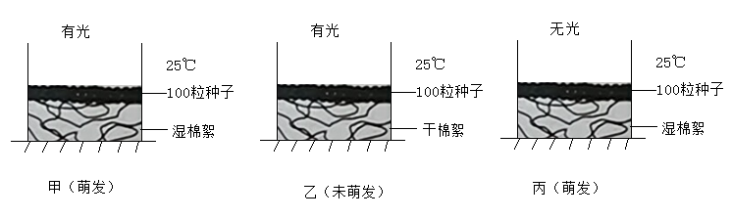
请分析作答：
（1）若探究“水对绿豆种子萌发的影响”，应选择____________两组作为对照。同学们在实验过程中观察到乙组种子未萌发，请你改变乙组条件让绿豆种子萌发。____________
（2）几天后，同学们观察到甲组和丙组的种子大多数都萌发了，并统计得出两组的发芽率相近，由此判断绿豆种子萌发与____________无关。少量种子未萌发的自身原因可能是____________。（答一条即可）
（3）每组实验用100粒绿豆种子，而不用5粒的原因是____________。
（4）除以上因素外，你还可以探究哪些环境因素对绿豆种子的萌发有影响？____________（答一条即可）

